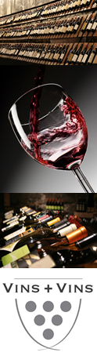**Louis Roederer**

**Champagne** **Rosé Vintage**

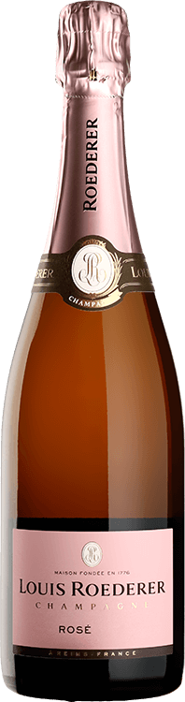

La Maison n°1 selon le grand jury de la Revue des Vins de France pour la qualité de ses champagnes grâce à 240 hectares de vigne en propre, dont deux tiers sont classés Grand Cru. Dans cette maison reconnue de tous comme la référence en Champagne, "Le respect de la Nature est la clef, la création de l’Homme le principal rouage". De cette symbiose parfaite naît un fruit sain et un brut sans égal. Élu Meilleure Maison de Champagne du Monde à l'International Wine Challenge

**Cépages :**

35% Chardonnay

65% Pinot noir

**Commentaires de dégustation :**

Aux arômes fruités de baies rouges sauvages, succèdent les notes florales, parfums de zestes, sucrés et épicés, tandis que les nuances de fruits secs et de cacao évoquent l’élevage en bois de chêne. Riche, charnu, le Rosé Vintage exalte la maturité du fruit. Avec son effervescence chatoyante et sa première impression de fraîcheur, il s’ouvre avec suavité sur des notes presque exotiques, mêlées à la pure minéralité des Chardonnays.